根据教育部《教师资格条例》和浙江省《实施〈教师资格条例〉细则》、温州市教育局《关于做好2016年春季教师资格认定工作的通知》精神，通过网上报名、现场确认、体检，现将龙湾区2016年春季第二批教师资格认定通过的106名对象名单予以公示。公示时间：2016年7月12日－2016年7月18日。如发现其中有不符合《教师资格条例》规定和违反师德表现的对象，请在公示期内向区教育局人事科或监察室反映，联系电话：86358281，86387188。
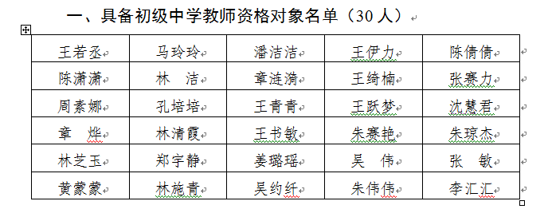
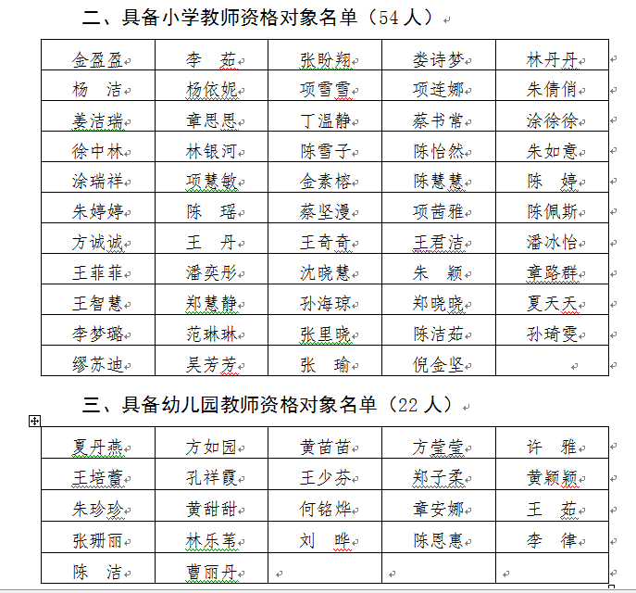
注：教师资格证书及认定申请表档案领取时间定于：2016年7月21日（周四）上午半天。因证书、档案材料重要，尽量由本人前来领取。领取时需携带本人身份证原件及受理凭证。若委托他人代领，需要委托人亲笔签名的委托书及委托双方的身份证原件及复印件（双方身份证须复印在同一张A4纸上）。因公务繁忙，其他时间恕无法安排发证，请大家及时领取证书。
二○一六年七月十二日

